Nebřezinské občanské sdružení z.s.

si Vás dovoluje pozvat na

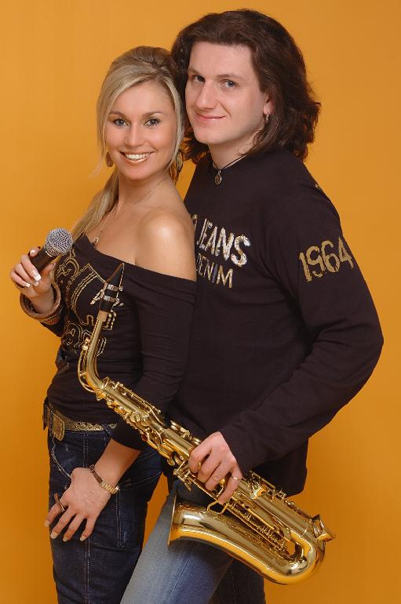

**P O U Ť O V O U Z Á B A V U**

**která se koná v místním pohostinství č.p. 53 dne 13. 8. 2021 od 20.00 hod. K tanci i poslechu vystoupí paní Luďka Kuralová.**

**Vstupné 100,- Kč. Všichni jste srdečně zváni.**

